1. 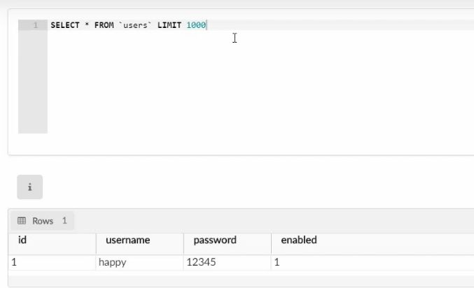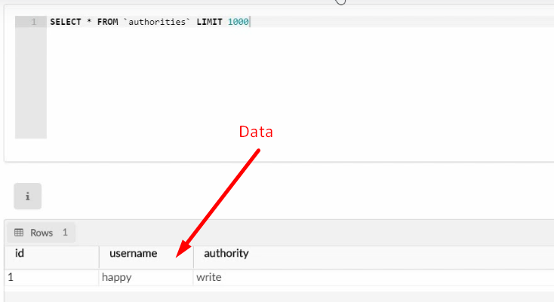
2. Let’s leverage JdbcUserDetailsManager.
3. 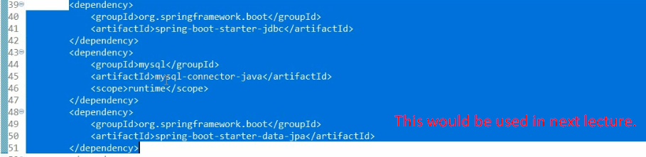
4. 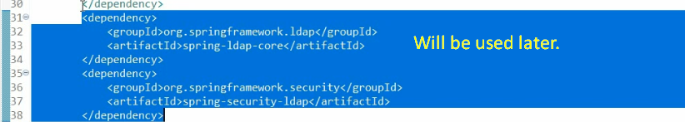
5. 
6. 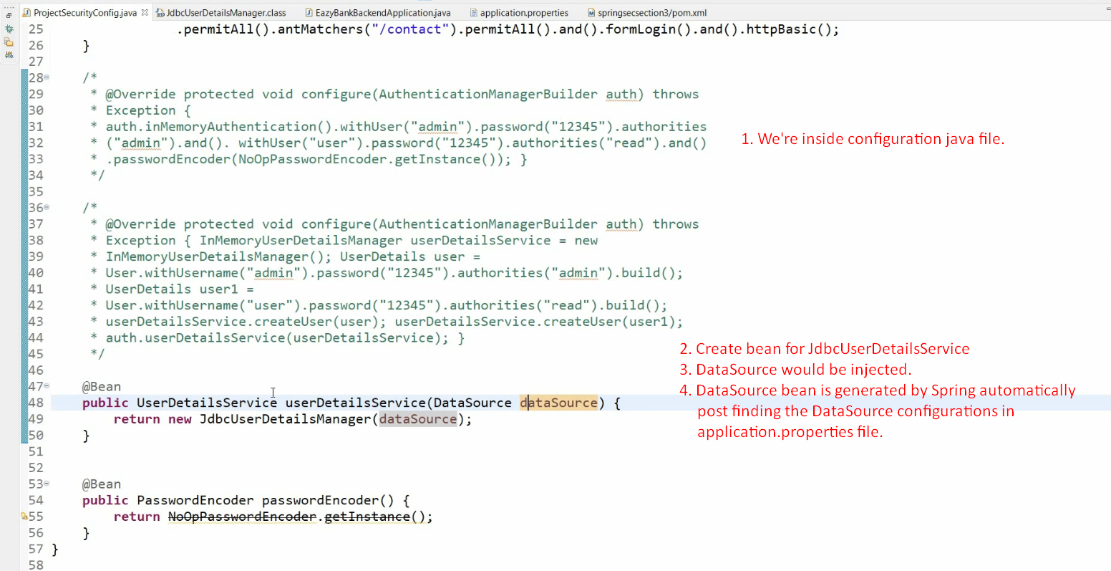
7. 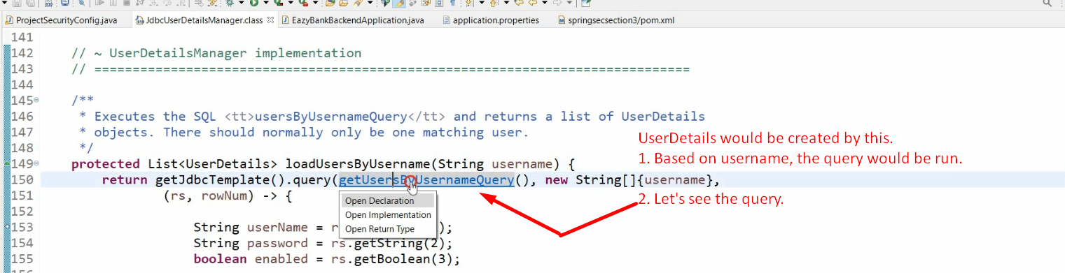
8. 
9. 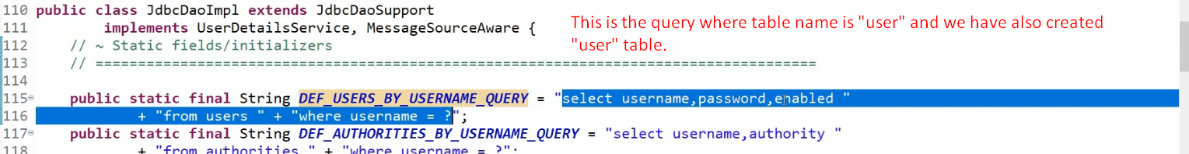
10. 